Maščôbe (v prehrani imenujemo zlasti živalsko maščobo mast) in maščôbna ólja so organske kemijske spojine, ki imajo velik pomen v zgradbi živih bitij. Po kemijski razvrstitvi so tri-estri alkohola glicerola (propan-1,2,3-triol) z radikali višjih maščobnih kislin. IUPAC priporoča za to vrsto organskih spojin ime triacilglicerini, kar so pogosto krajša v trigliceridi. »Lipidi« je ime za širšo skupino organskih spojin, ki vključuje maščobe
.Ena izmed značilnosti maščob in maščobnih olj je, da se ne topijo v vodi, se pa topijo v organskih topilih.
Masti se od olj ločijo po tem, da so pri sobni temperaturi v trdnem stanju, maščobna olja pa so tekoča. »Olje« je splošnejše poimenovanje od »maščobnega olja« in vključuje vse kapljevine s podobnimi fizikalnimi lastnostmi. Mast pogosto ni povsem trdna, temveč mazava.
Maščobe so v živih bitjih pomembne tako za zgradbo kot za presnovo. Maščobne kisline so ključna sestavina celične ovojnice. Živa bitja v maščobah shranjujejo energijo.
Strukturna in funkcionalna uporabnost maščob je povezana z njihovimi fizikalno-kemičnimi lastnostmi, npr. usmerjeno odbojnostjo do vode. Maščobe so tudi topila za nekatere nujne prehranske sestavine, npr. za vitamine A, D, E, in K. Brez maščob telo teh vitaminov ne bi moglo sprejemati.
Maščobe so nujna sestavina človeške prehrane, saj telo potrebuje nekatere maščobne kisline, ker jih samo ne more izgraditi - te imenujemo esencialne maščobne kisline (na primer arahidonska kislina). V sodobni prehrani dajemo prednost rastlinskim oljem; zlasti tistim, ki vsebujejo nenasičene maščobne kisline. Nekoč so veliko več jedli živalske maščobe, kot so smetana, maslo, slanina, zaseka. Živalske maščobe omogočajo preživetje ljudem v mrzlih krajih (Inuiti na Arktiki in visokogorska ljudstva, npr. Tibetanci).
Vir: sl.wikipedia.org/wik
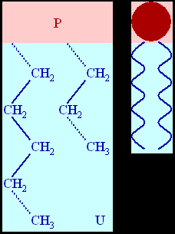

Destilacija je postopek ločevanja mešanice tekočin z različnimi vrelišči.
Ko zmes tekočin segrevamo, začne prva izparevati tekočina, ki ima najnižje vrelišče. Paro vodimo skozi hladilnik. Para v hladilniku kondenzira nazaj v tekočino.
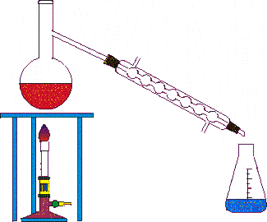
Vir: http://www.educa.fmf.uni-lj.si/izodel/sola/2002/di/kandare/7razred/KEMIJA/SNOV/NAFTA/kazalo.htm

